[突发！海南大学 J Exp Bot 木薯论文因图片重叠遭撤，作者表态](https://mp.weixin.qq.com/s?__biz=Mzk0OTY1MDkwOQ==&mid=2247487189&idx=1&sn=de1add7176e20c9a1db21a2846cf8622)

原创sleuth[Research Integrity](javascript:void(0);)2025-05-03 14:16:44美国



Research Integrity

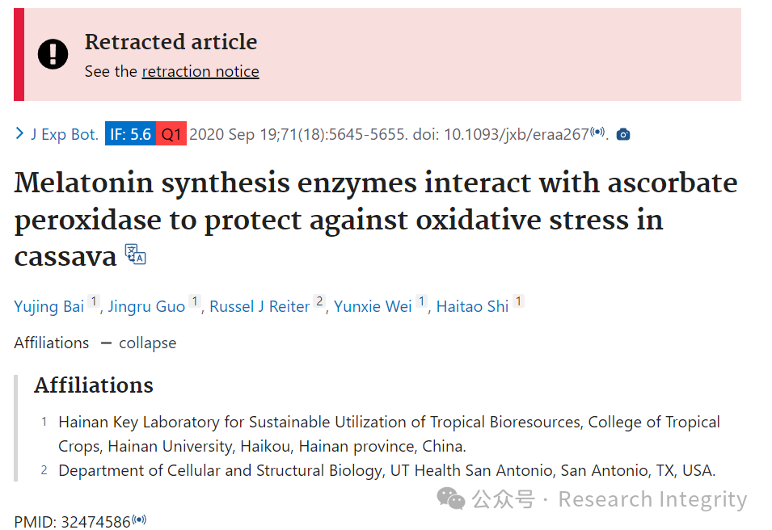

2020 年 9 月 19 日，海南大学热带作物学院、海南省热带生物资源可持续利用重点实验室的 Yujing Bai、Jingru Guo、Yunxie Wei、Haitao Shi 以及 Russel J Reiter 在《Journal of Experimental Botany》（《实验植物学杂志》）上发表了一篇名为 “Melatonin synthesis enzymes interact with ascorbate peroxidase to protect against oxidative stress in cassava” 的研究论文，影响因子为 5.6 Q1 。该研究主要探讨了褪黑素合成酶与抗坏血酸过氧化物酶相互作用以保护木薯免受氧化应激的机制。

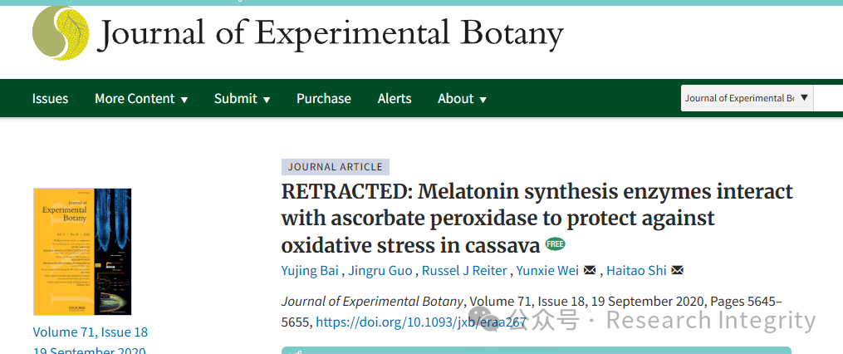

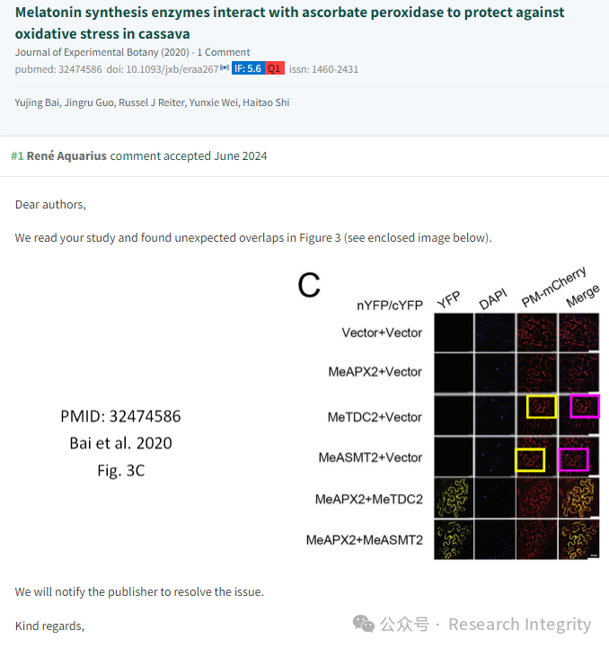

然而在 2024 年 5 月和 7 月，论文作者告知期刊，在准备图 3C 和图 7B 时使用了一些错误图像，PubPeer 网站上也有人对此表示担忧。网友 René Aquarius 在 2020 年该论文发表后，发现图 3 存在意外重叠情况，并表示会通知出版商解决。

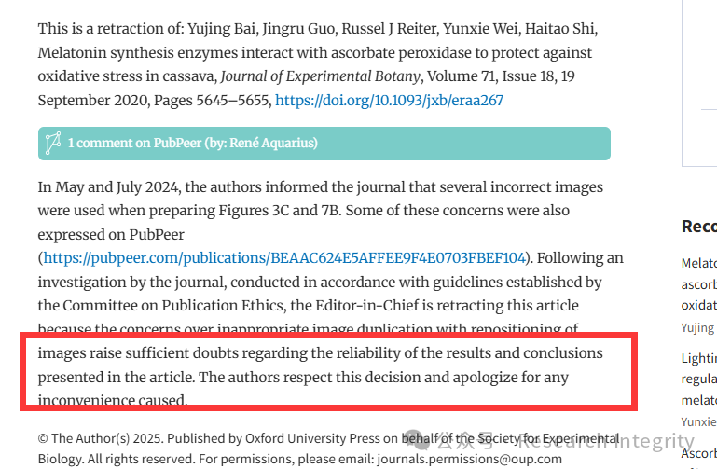

经过期刊依据出版伦理委员会制定的准则展开调查，2025 年 5 月 2 日，该期刊主编决定撤回这篇文章。原因是不恰当的图像重复及重新定位问题，让人对文章中所呈现结果和结论的可靠性产生了足够怀疑。作者尊重这一决定，并为造成的不便道歉。此次撤稿事件提醒科研人员在学术研究中要严格确保数据和图像的真实性与可靠性。

https://pubpeer.com/publications/BEAAC624E5AFFEE9F4E0703FBEF104

https://pubmed.ncbi.nlm.nih.gov/32474586/

**来源：公众号Research Integrity，转载请注明出处，若没注明学术诚信公众号出处，构成侵权。后台联系客服微信：BikElisabeth**

免责声明：

质疑信息来源于Pubpeer，提及人名均为音译

对于文章内容的真实性、完整性、及时性

本公众号不做任何保证或承诺，仅供读者参考

未经授权禁止转载！

转载请勿更改原文内容及格式！

如有转载需求或合作事宜

可添加下方客服微信或推送邮件到researchintegrity@qq.com

